实现农业机械安全
贝加莱在Agritechnica 2019上展示具有集成安全功能的X90控制器
贝加莱在其针对农业机械的产品中添加了安全解决方案。在德国汉诺威国际农机展Agritechnica 2019上，该公司将展示其采用集成安全技术的X90控制器。贝加莱展位（15号展厅/H11展位）的另一大亮点将是紧凑小巧、坚固耐用的Power Panel T50移动操作终端。

X90控制器的一种变体可提供集成的贝加莱SafeLOGIC安全控制器。用户只需使用梯形图连接现成的软件组件即可创建相应的安全应用程序。在无需进行任何传统编程的情况下，这可以带来联网安全技术的各种益处，并使其更容易达到符合欧盟机械指令制定的规范。
多功能HMI
Power Panel T50移动操作终端是对贝加莱移动自动化产品的有力补充。该面板具有IP67防护等级，可以提供高度可靠的农业车辆操作。压铸铝外壳的机械稳定性较好，可以防止受到各种环境因素影响。移动式Power Panel T50具有5"、7"或10.1"显示对角线。
贝加莱适用于农业机械的X90控制系统
模块化X90控制系统非常适合实现由标准化组件构建的柔性自动化概念。X90控制系统的核心是强劲的ARM处理器以及多功能I/O通道。它的标准特性包括CAN、以太网和实时POWERLINK总线系统接口。所有X90系列产品都是专为应对严苛工况而设计。它们的工作温度范围从-40至85°C，能够抵抗振动、冲击、盐雾、油污和紫外线等环境因素。

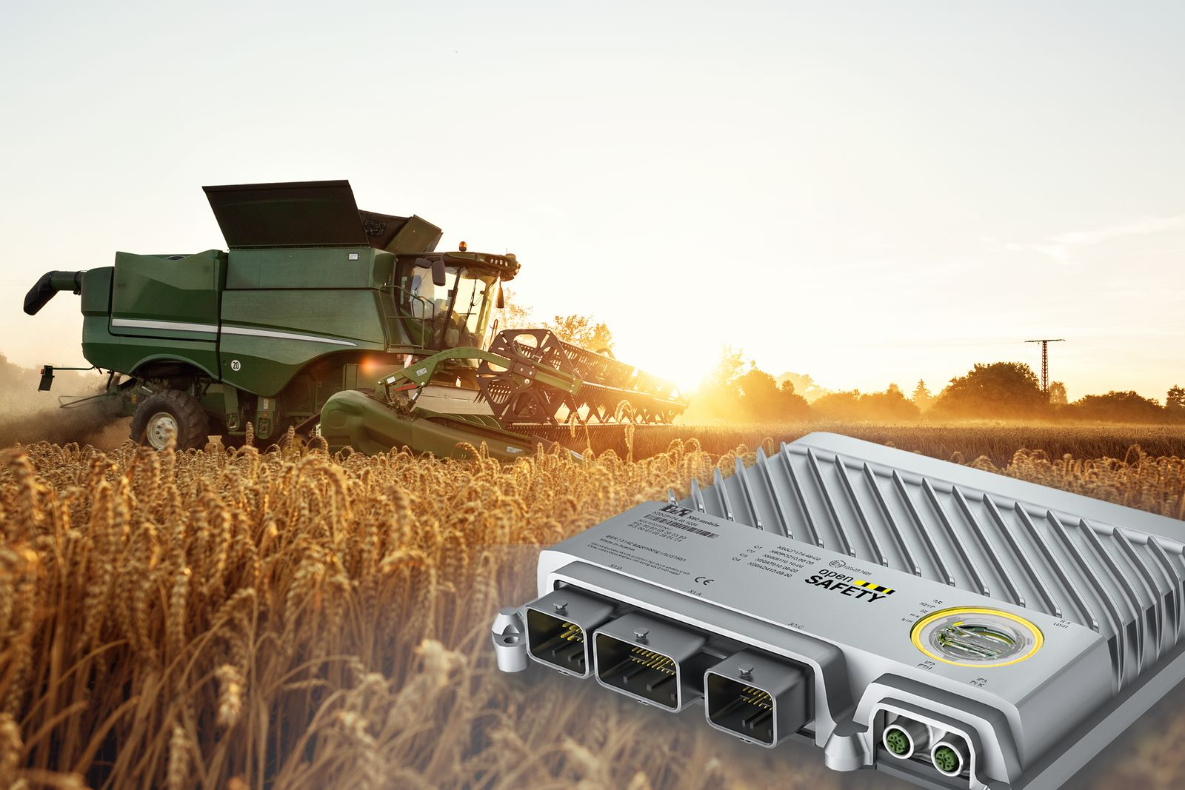
在德国汉诺威国际农机展Agritechnica 2019上，贝加莱将展示其适用于农业机械的X90控制器，它采用了集成安全技术。

关于贝加莱
贝加莱是一家总部位于奥地利并在全球拥有分公司的创新型自动化企业。2017年7月，贝加莱成为ABB集团的机械自动化事业部。作为工业自动化领域的全球领导者，贝加莱将前沿技术与领先工程相结合，为几乎每个行业的客户提供面向机器与工厂自动化、运动控制、HMI和集成安全技术的完整解决方案。借助于OPC UA、POWERLINK、openSAFETY等工业物联网通信标准，以及强大的Automation Studio软件开发平台，贝加莱不断重新定义自动化工程的未来。受简化流程和超出客户预期的承诺驱动，贝加莱始终保持创新精神并处于工业自动化领域的前沿。
获取更多信息，请访问www.br-automation.com。

